O’zbеkiston Rеspublikasi Oliy va o’rta maxsus

Ta’lim vazirligi
Namangan muhandislik-pеdagogika instituti
«Kasb ta`limi » fakultеti
Kasb ta`limi (Informatika va AT) kafеdrasi
«Informatika va AT» fanidan

Komissiya raisi: ____________________

A`zolari: ____________________

____________________

Bajardi: ____________________

____________________
Namangan – 2015 y.

Mundarija:
- Kirish……………………………………………………………………..…___
- Asosiy qism
  - Masalaning qo’yilishi va uning amaliy ahamiyati…………………....___
  - Bugungi kundagi kompyuter texnalogiyalari mavzusida web sahifa yaratish
bo’yicha nazariy ma’lumotlar tahlili ........................................___
  - Web sahifani yaratishda foydalaniladigan dasturiy vositalarning
imkoniyatlari…………………………………………………………....___
2.4. Web sahifani yaratish ketma-ketliklari……………….……....___
2.5. Yaratilgan web sahifadan foydalanish yo’riqnomasi………....___
- Internet ma’lumotlari ………………………………………………………..___
- Xulosa………………………………………………………………………..___
- Foydalanilgan adabiyotlar va internet saytlari ro’yxati……………………...___
- Ilova………………………………………………………………………….___

KIRISH

Vaqti kelib fan xoyoldan o’zib ketadi.
Vern.
Informatika fanining tarixi o’tgan asr yani XX asrning 60-yillariga to’g’ri keladi. Fransiyada electron hisoblash mashinalari yordamida axborot qayta ishlash bilan shug’ullanuvchi sohani ifodalovchi atama sifatida qarashgan. Infrmatika atamasi lotincha “informatika” so’zidan kelib chiqqan bo’lib, tushuntirish, xabar qilish,bayon etish ma’nolarini anglatadi. Informatikaning alohida fan bo’lishiga, 1970-yillarda hisoblash mashinalari element asosini integral sxema va mikroprotsessorlar tashkil etishdan boshlangan deyish mumkin. Informatika nafaqat kompyuter texnikasi yutuqlarini aks ettirish va foydalanish, balki axborotni uzatish hamda qayta ishlash jarayonlari bilan ham bog’liq. Informatikaning yuzaga kelishi va rivojlanishida hisoblash texnikasi va boshqa texnik vositalarning o’rni beqiyos, chunki axborotlar bevosita hisoblash texnikasi ko’magida qayta ishlanadi va bu fan o’zining xususiy, yangi, nostandart uslub va usllariga egadir. Informatika fanining rivojlanishi ma’lumotlarni jamlash, qayta ishlash imkoniyatiga ega bo’lgan kompyuterlarning dunyoga kelishi bilan bevosita bog’liq. Chunki ma’lumotlarni qayta ishlashning ahamiyatiga ega qismi aftomatik avtomatik qurilmalar yuklanyaptiki, ular inson ishtirokisiz uzoq muddat davomida ma’lumotlarni bir necha million marta tezroq qayta ishlash imkoniyatiga egadir.
Informatika kompyuter texnikasi rivojlanishi tufayli yuzaga keldi, unga asoslanadi va usiz mavjud bo’la olmaydi. Informatika boshqa sohalardagi muammolarni hal etish uchun yangi axborot texnika va texnologiyalarini yaratishga qaratilgan kompleks ilmiy-texhik sohadir.

Informatika fanining bugungi kundagi ahamiyati juda kata. U insonlarni ishi osonlashtiradi. Bu fan orqali qaysi sohadagi ko’p vaqt oladigan yoki inson ko’zi bilan ko’rib bo’lmaydigan ishlarni ham bajarsa bo’ladi. Bunga misol qilib bank sohasidagi hisob-kitob va meditsina sohasidagi qurilmalarni keltirish mumkin. Informatikaning eng qulay tomoni undagi tezlik, unda qayda yangilik yoki biror voqea bo’lsainformatsiya orqali yetib keladi. Bunda internetni o’rni beqiyos hisoblanadi.Internet orqali biz o’zga yurtlardagi har qanday xabar yoki holatni bilishimiz mumkindir. Hozirda O’zbekistonda ham informatika fani maktabdan boshlab o’rgatiladi. Bugungi kunda informatika fanini tasavvur qila olmaydigan odam bo’lmasa kerak. Bugungi kunda qishloq uylaida ham kompyuter bor. Bugungi kunda informatika ancha qulay va o’rganishga oson va tezligi yuqori bo’lgan dastur va sistemalarni ishlab chiqarmoqda.
O’zbekiston Respublikasi Prezidentining “O’zbekiston Respublikasining jamoat ta’lim axborot tarmog’ini tashkil etish to’g’risida”gi
28.09.2005 yil PQ.191-sonli qarori. O’zbekiston Respublikasi Prezidentining “Axborot-kommunikatsiya texnologiyalarini yanada rivojlantirishga oid qo’shimcha chora-tadbirlar to’g’risida”gi
08.07.2005 yil PQ.171-sonli qarori.
Vazirlar Mahkamasining “Ziyonet axborot tarmog’ini yanada rivojlantirish to’g’risida”gi
28.12.2005 yil 282-sonli qarori.
O’zbekiston Respublikasi Prezidentining 2012-yil 21-martdagi “Zamonaviy AKTlarni joriy etish va rivojlantirish chora-tadbirlari to’g’risida”gi
PQ.1730-sonli qarori.
O’zbekiston Respublikasi Prezidenti tomonidan 2014-yilning 19-sentabr kuni “Axborottizimlari va dasturiy ta’minot maxsulotlarini ishlab chiqish sohasiga chet el investitsiyasini jalb qilish to’g’risida”gi qarori qabul qilindi.

Bugungi kunda informatika fani juda tez ravishda rivojlanib bormoqda. Oldin informatika fanida bir xona bilan teng kompyuterlar bilan shug’illangan bo’lsa, hozirgi kunda nafaqat shaxsiy kompyuter balki noutbuklardan foydalanilmoqda. Ularni ishlash sifatini solishtiradigan bo’lsak, oldingi kompyuterlarda biror maslani ko’rib chiqadigan bo’lsak ularni kodlarini kiritish kerak edi. Hozirgi kunda kopyuterda biror ish qilsak aftomatichiski kodlarni kiritib boradi. Bugungi kundagi informatika sohasi orqali web sahifalar yaratish, masofadan turib dasr o’tish, konfirensiya orqali muloqot qilish va bundan tashqari juda ko’p ishlarni amalga oshirish mumkin. Fanning rivojlanishi orqali uyali telefonlar orqali internetga kirish, ularda ham skype orqali konfirensiya qilish mumkin. Hozirgi kunda super kompyterlar ham yaratish uchun ko’plab mamlakatlar ish olib bormoqda. Fan bizning ishimizni ancha osonlashtiradi. Biz har qaysi sohada biror narsa qidirmoqchi bo’lsak internetga murojaat qilamiz va u bizga ko’pgina ma’lumotlarni topib beradi. Internetni yaxshi tomoni va yomon tomoni bor. Biz undan faqat o’zimiz uchun biror narsa qidirsak yaxshi,unga kirib har-xil saytlarda vaqtimizni bekorga sarflashimiz mumkin.
O’zbekiston Respublikasi Vazirlar mahkamasining “Toshkent shahridagi Inxa universitetining faoliyatini shakllantirish va moddiy texnika bazasini tashkil chora tadbirlari to’g’risida”gi qarori
27.03.2014 yil 72-qaror
4-5-noyabr kuni Toshkent axborot texnologiyalari unversitetida axborot-kommunikatsiya texnologiyalarining bugungi rivojlanish holati va istiqbollariga bag’ishlangan “ITPA-2014-axborot-kommunikatsiya texnologiyalari istiqboli” mavzusida xalqaro konfirensiya tashkil etildi.
Menga bugungi kundagi kompyuter texnologiyalari web sahifa yaratish mavzusi tushgan .Hozirgi kunda kompyuter tarmog’lari juda ko’p texnologiyalari mavjud. Kompyuterlar, planshetlar,printerlar,multimediya vositalari,internet tarmog’i,elektron doskalar va video proyektorlar va boshqalar.

2.1. Masalani qo’yilishi va uning amaliy ahamiyati.
Menga “Bugungi kundagi kompyuter texnologiyalari” to’g’risida web sahifa yaratish topshirilgan. Bu masalani hal etish uchun quyidagi ketma-ketliklardan foydalaniladi.
Kirish qismida informatika fanining tarixi;
Informatika fanining bugungi kundagi holati;
Informatikaga oid president,vazirlar mahkamasining qarorlari, qonunlari,buyruqlari;
Informatika fanining rivojlanish istiqbollari;
Sog’lom bola yilida fanga oid yangiliklar va o’zgarishlar to’g’risida.
Asosiy qismda quyidagi topshiriqlar ketma-ketligini bajaraman.
Masalani qo’yilishi va uning amaliy ahamiyati.Bu qismda ushbu web sahifani yaratishdan ko’zlangan maqsad, unga qo’yilgan talablar, uni foydaliligi, ommaviyligi, kerakli ma’lumotlardan tashkil topganligi yoritiladi.
“Bugungi kundagi kompyuter texnologiyalari” web sahifa bo’yicha nazariy ma’lumotlar to’plami, nazariy bilimlar, tushunchalar tahlil qilinadi.
Web sahifa yaratishda foydalanilgan dasturiy vositalarning imkoniyatlari. Web sahifani qanday yaratganimiz, qanday dasturiy vositalar foydalanamiz va ular qanday imkoniyatlarga egaligi, bu dasturlar yordamida yana qanday loyihalarni amalga oshirishimiz to’g’risida.
Web sahifani yaratishda ketma-ketliklar, web yaratish bosqichlari, har qadamda bajarilgan ishlar ketma-ketliklari haqida axborot berib boriladi.
Web sahifadan foydalanish yo’riqnomasi qismida, yaratilgan web sahifani ishga tushirish va undan foydalanish haqida ma’lumotlar.
Internet ma’lumotlari bo’limida sohaga oid va mavzuga oid internet tarmog’idan olingan ma’lumotlar keltiriladi.
Xulosada umumiy fikrlar jamlanib kurs ishi yozishdan olingan umumiy xulosalar.
yaratishda keltirib o’tilgan ma’lumotlar, materiallar, adabiyotlardan yoki internet saytlaridan olinganligi keltirib o’tiladi.
Ilova bo’limida esa tayyorlangan web sahifaga qo’shimcha sifatida qo’shishimiz mumkin bo’lgan materiallar, to’ldirishlar qo’shimcha sifatida kiritiladi.
Amaliy ahamiyati.
Bu web sahifadan o’quvchilar,studentar, o’qituvchilar,hodimlar va kompyuter texnologiyalariga qiziquvchilar va boshqalar foydalanishi mumkin. Bu web sahifada kompyuter texnologiyalarini yangiliklari haqida ma’lumotlar berilgan. Web sahifadan yangi ishlab chiqarilayotgan texnilogiyalar to’g’risida ma’lumotlar olish mumkin. Asosan web sahifada shu yilda chiqqan kompyuter texnologiyalari to’g’risida ma’lumotlar o’z aksini topgan Yangiliklarga qiziquvchi har qanday inson foydalanishi mumkin.

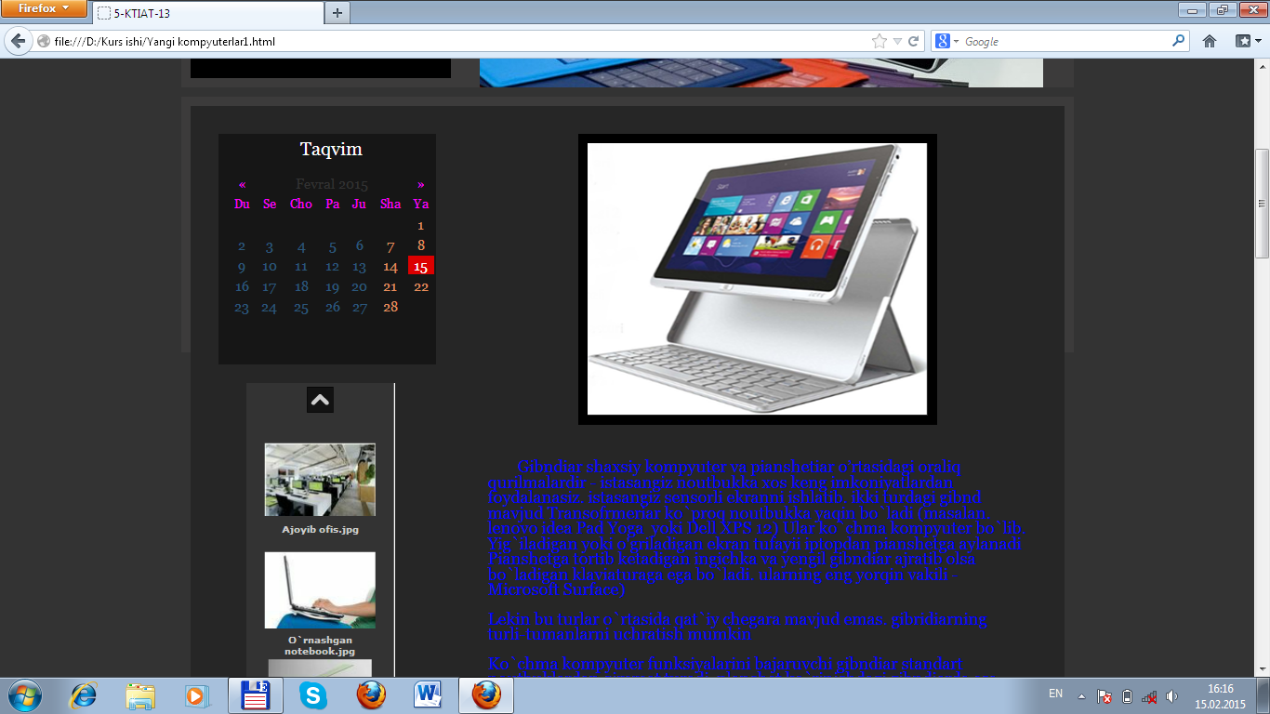

Gibndiar shaxsiy kompyuter va pianshetiar o’rtasidagi oraliq qurilmalardir - istasangiz noutbukka xos keng imkoniyatlardan foydalanasiz. istasangiz sensorli ekranni ishlatib. ikki turdagi gibnd mavjud Transofrmeriar ko`proq noutbukka yaqin bo`ladi (masalan. lenovo idea Pad Yoga yoki Dell XPS 12) Ular ko`chma kompyuter bo`lib. Yig`iladigan yoki o'griladigan ekran tufayii iptopdan pianshetga aylanadi Pianshetga tortib ketadigan ingichka va yengil gibndiar ajratib olsa bo`ladigan klaviaturaga ega bo`ladi. ularning eng yorqin vakili - Microsoft Surface)
Lekin bu turlar о`rtasida qat`iy chegara mavjud emas. gibridiarning turli-tumanlarni uchratish mumkin
Ko`chma kompyuter funksiyalarini bajaruvchi gibndiar standart noutbuklardan qimmat turadi. planshet ko`rinishdagi gibndiarda esa. mobilnikka erishish uchun samaradoriik qurbon qilingan ixchamgina klavyaturada terish ham unchalik qulay emas Lekin ularda sensorli ekran bor To’g’ri bu ulaming akkumuiyaton tezroq o`tinshiga sabab bo’iadi Hasweii va BayTraii kabi zamonaviy qunimalarda bu nuqsonni katta hajmli akkumuiyatorlar o`rnatish orqali bartaraf etadigan
Barcha gibndiar planshetlardan kattaroq va «semizroq» bo`ladi Agar yotib olib ishlataman desangiz qo`imgiz bir pasda toliqib qoladi Shu sababii gibndiar qanchalik pianshetga o`xshamasinlar, tizzaga qo`yib ishlatiladi
XEI 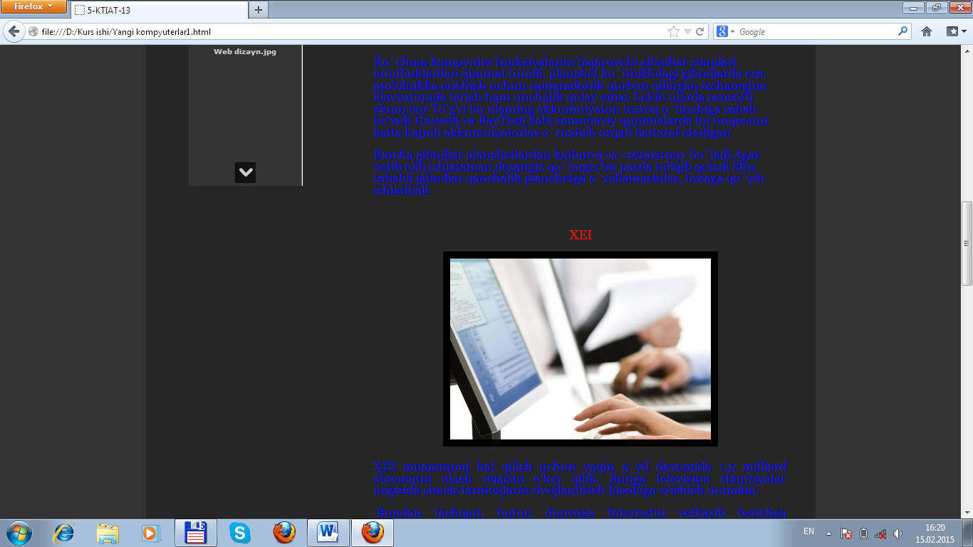

XEI muammoni hal qilish uchun yaqin 5 yil davomida 1,5 milliard abonentni ulash rejasini e’lon qildi. Bunga televizion stantsiyalar negizida simsiz tarmoqlarni rivojlantirish hisobiga erishish mumkin.
Bundan tashqari, butun dunyoga Internetni yetkazib berishga yo’naltirilgan dunyoning yirik kompaniyalaridan birining loyihasi ham muammoning yechimi bo’lishi mumkin. Bizga ma’lumki, “Google”, “Facebook” va “SpaceX” kompaniyalari shunday loyihalar ustida ishlaydi.
“Lenovo” kompaniyasi “Yoga” turkumiga kiruvchi yangi noutbuklarni taqdim etdi
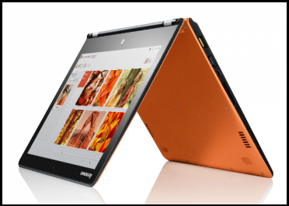

“CES 2015” ko’rgazmasida “Lenovo” kompaniyasi “Yoga” turkumiga kiruvchi yangi noutbuklarni taqdim etdi. Noutbuk-transformerning yangi avlodi “Lenovo Yoga 3” 11 yoki 14 dyumli ekranga ega. Ikki model ham yupqa korpusga ega bo’lib, qalinligi 18,3 mm dan oshmaydi. Ularda ham Yoga turkumidagi ultrabuklar kabi ekranni 360°ga aylantirish imkoni mavjud.
Yangi Yoga ultrabuklari “Intel Core i7” protsessoriga ega bo’lib, “Windows 8.1” operatsion tizimida ishlaydi.

O`zbekiston planshetli kompyuterlar ishlab chiqarishni boshlandi

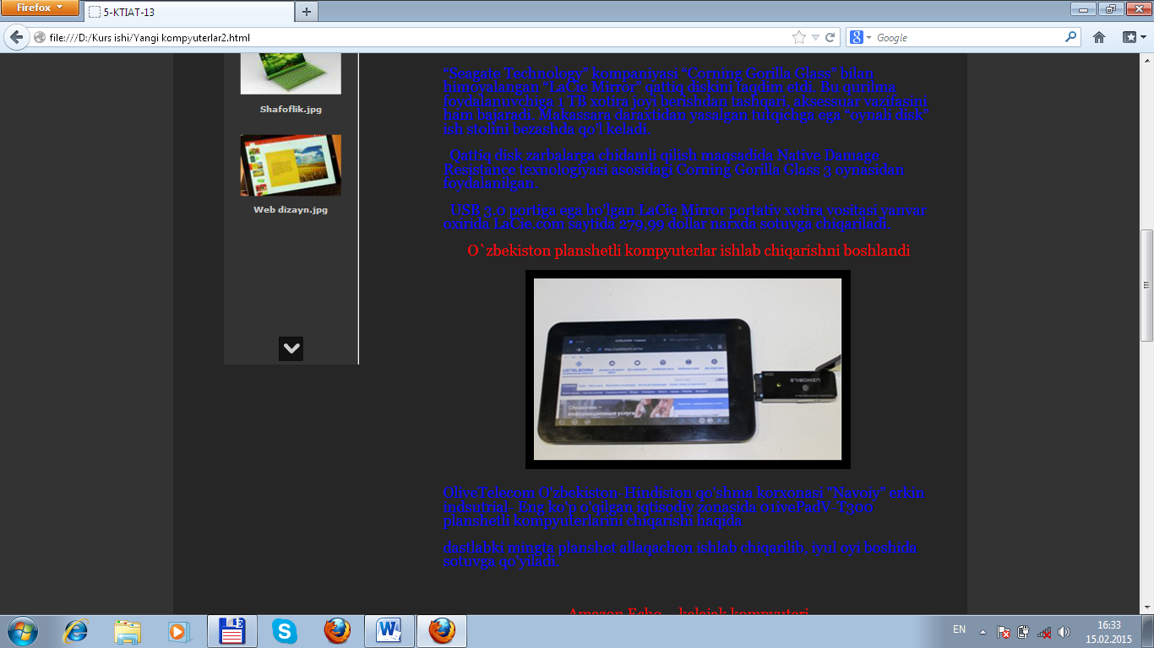

OliveTelecom O'zbekiston-Hindiston qo'shma korxonasi "Navoiy” erkin indsutrial- Eng ko'p o'qilgan iqtisodiy zonasida 01ivePadV-T300 planshetli kompyuterlarini chiqarishi haqida

dastlabki mingta planshet allaqachon ishlab chiqarilib, iyul oyi boshida sotuvga qo'yiladi.

Amazon Echo – kelajak kompyuteri

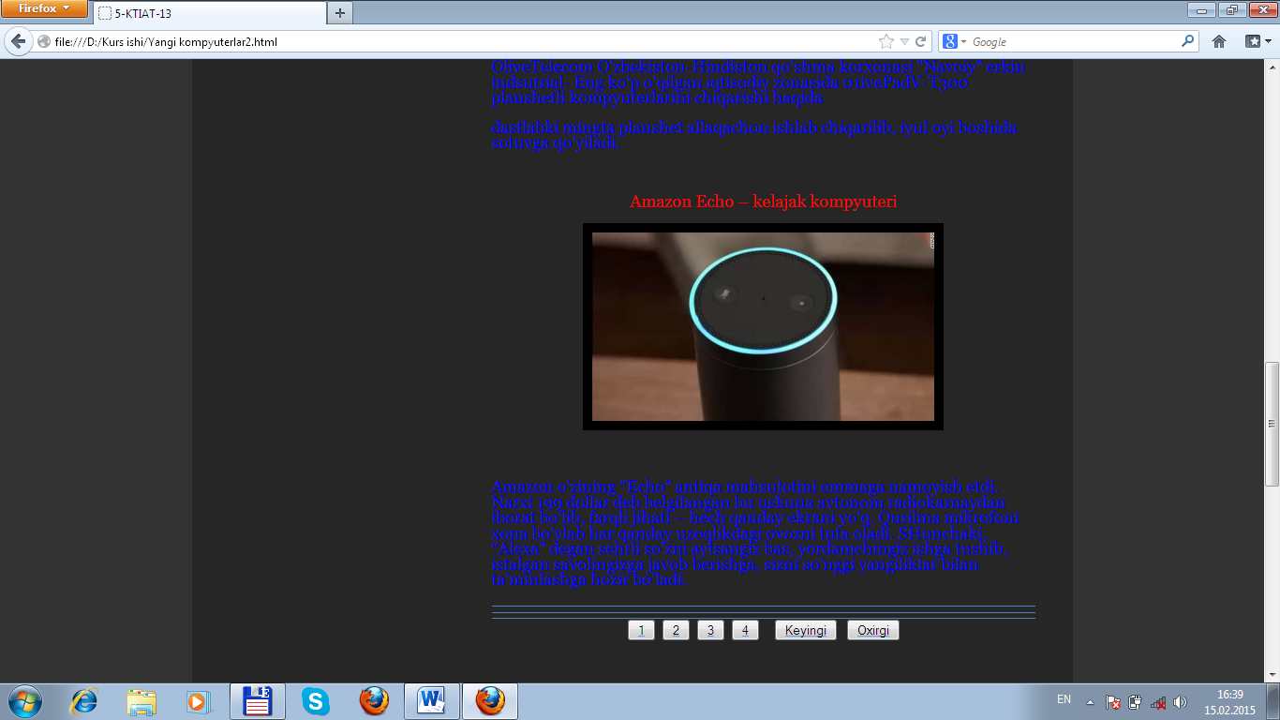
Amazon o’zining “Echo” antiqa mahsulotini ommaga namoyish etdi. Narxi 199 dollar deb belgilangan bu uskuna avtonom radiokarnaydan iborat bo’lib, farqli jihati – hech qanday ekrani yo’q. Qurilma mikrofoni xona bo’ylab har qanday uzoqlikdagi ovozni tuta oladi. SHunchaki, “Alexa” degan sehrli so’zni aytsangiz bas, yordamchingiz ishga tushib, istalgan savolingizga javob berishga, sizni so’nggi yangiliklar bilan ta’minlashga hozir bo’ladi.
D-Link “CES” ko’rgazmasida 5,3 Gbit/soniya tezlikda ishlaydigan Wi-Fi router taqdim etdi
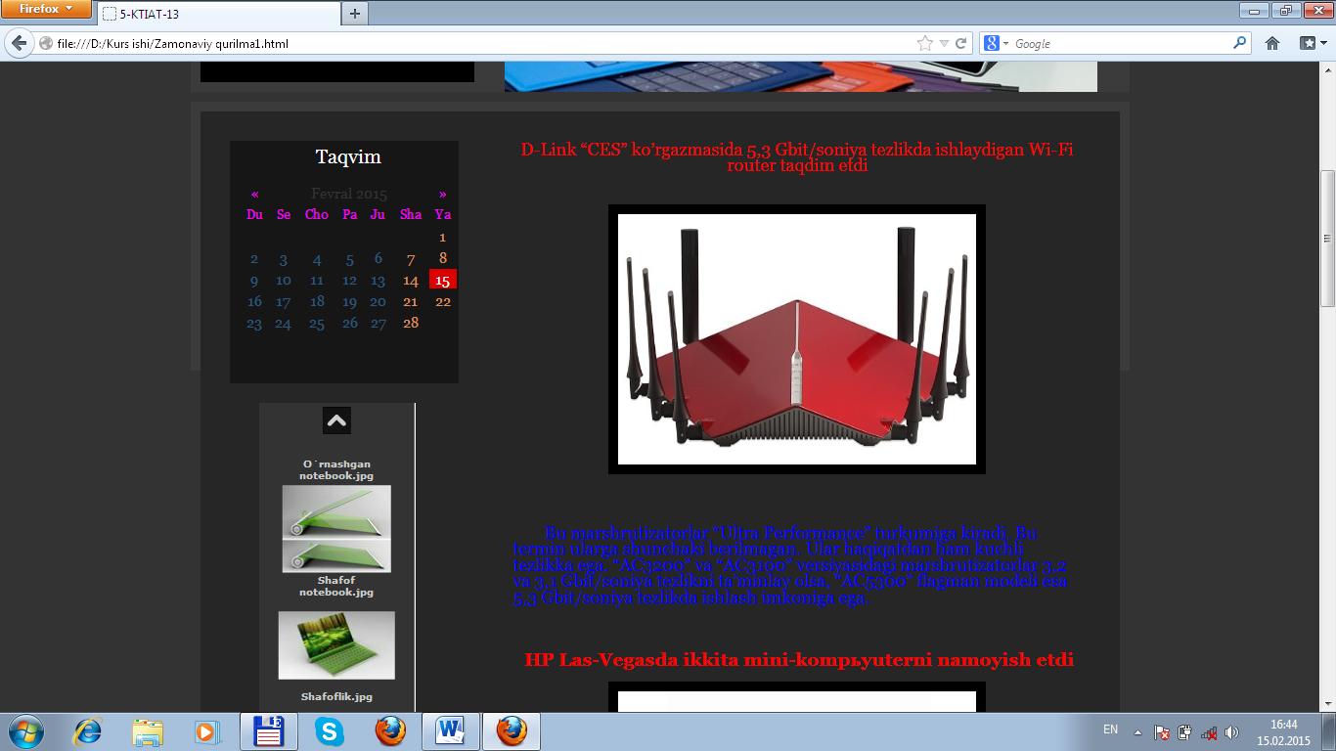

Bu marshrutizatorlar “Ultra Performance” turkumiga kiradi. Bu termin ularga shunchaki berilmagan. Ular haqiqatdan ham kuchli tezlikka ega. “AC3200” va “AC3100” versiyasidagi marshrutizatorlar 3,2 va 3,1 Gbit/soniya tezlikni ta’minlay olsa, “AC5300” flagman modeli esa 5,3 Gbit/soniya tezlikda ishlash imkoniga ega.

HP Las-Vegasda ikkita mini-kompьyuterni namoyish etdi
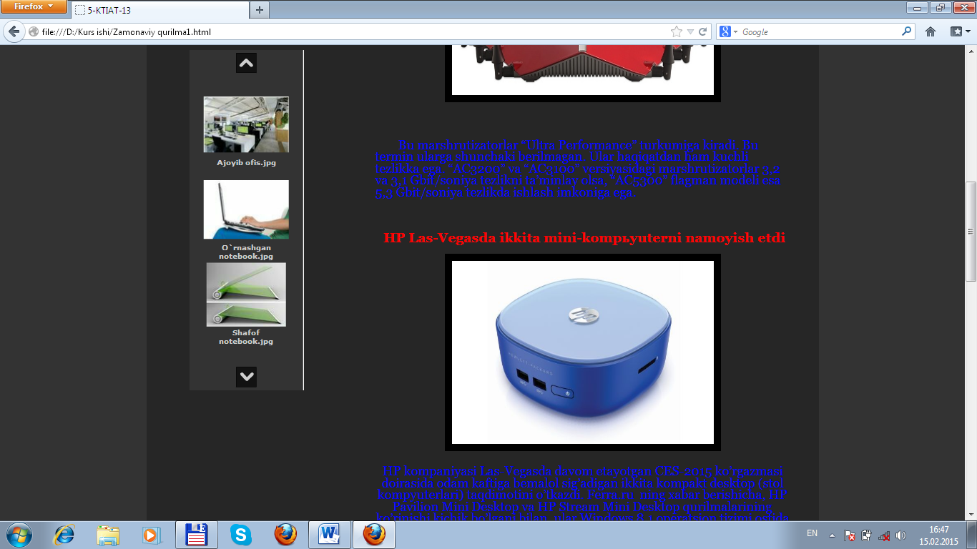
HP kompaniyasi Las-Vegasda davom etayotgan CES-2015 ko’rgazmasi doirasida odam kaftiga bemalol sig’adigan ikkita kompakt desktop (stol kompyuterlari) taqdimotini o’tkazdi. Ferra.ru ning xabar berishicha, HP Pavilion Mini Desktop va HP Stream Mini Desktop qurilmalarining ko’rinishi kichik bo’lgani bilan, ular Windows 8.1 operatsion tizimi ostida ishlay oladi.

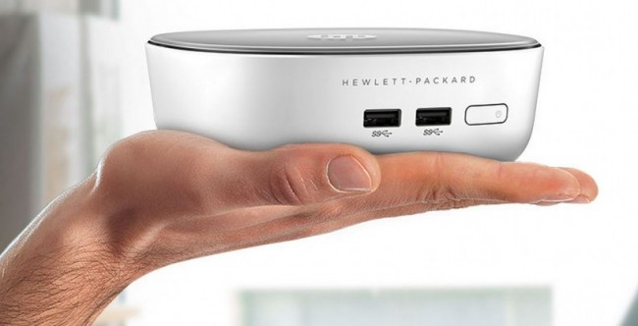
HP Pavilion Mini Desktop mini kompьyuteri nisbatan yaxshilangan model bo’lib, u foydalanuvchilarga 1 terabayt ichki xotira, 8 gigabayt operativ xotira, shuningdek, Intel Core i3 protsessorini taklif qiladi.

Xbox 360
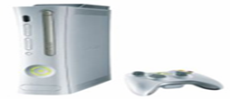

So'nggi texnologik yuksalishlar deyarli barcha-barchani hayratlanishiga olib kelmoqda. Ayni kunlarda esa Microsoft kompamyasi yangi Xbox 360 norm ostida yangi ajoyib dizaynga ega kompyuterlar ishlab chiqarishni boshladi.
Ushbu kompyuter barcha 3D grafika hamda o'yin ixlosmandlari uchun ajoyib sovg'a bo'ldi.
3.2 GHz taktli chastotaga ega prostsessor mavjudligi ko'pchilikni hayratga solishi tabiiy hol.
Demak ushbu yangi zamon texnologiyasi haqida batafsil:
Protsessor: Custom IBM PowerPC CPU 3,2 GHz (3 cores), 12 cache 1MB, 1 TFlOP;
grafik protsessor: Custom ATI Processor 500 MHz, 10 MB embedded DRAM (512 MB UMA), 1 VMX-128 Unit per core, Fill rate: 500 million / s (triangles), 16 Gigasamples / s using 4X MSAA (pixels);
tezkor hotira: 512 MB (700 MHz), o'tkazish imkoniyati 22,4 GB / s, 2S6 GB / s to EDRAM;

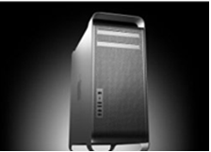

Yangi 8 yadrlik Apple Mac Pro super kompyuteri

Nihoyat apple kompaniyasi o`zining supersistema ichida 2 ta 4 yaderlik, 3 GHz chastotaga ega Intel XEON protsesorlari o`rnatilingan 4ta USB port 2.0 portiga ega ushbu superkompyuterda 16Gb RAM mavjjuddur Ushbu Superkompyuter narxi 2500 dan 15000 AQSh dollorigacha yetadi
No-Key Touch Keyboard
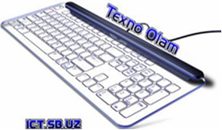
Ushbu klaviaturaning original tarzda dunyo yuzini ko'nshi e'tiboni jalb etmasdan qolmaydi. No-Key Touch Keyboard shishadan tayyortangan bo'lib, hech qanday tugmaga ega emas. Klaviaturaning o'ziga tortadigan jihati shundaki, unda faqat nur tushiruvchi qurilmacha hamda kamera mavjud. Barmoqlaringiz klaviaturaga tegingamngizda, barmog'ingiz nurni to'sadi va kamera buni aniqlab, shu zahotiyoq kompyuterga stgnal yo'llaydi.
Afsuski hozirda ushbu mo'jiza bo'lmish klaviaturanmg narxi bizga ma'lum emas.
Apaccr kompaniyasining yangi turdagi Flashkalari
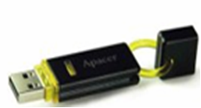

Kuni kecha Apacer kompaniyasi yangi turdagi Flashkalami ishlab chiqara boshlaganini habar berdi. Handy Steno AH221 nomi bilan chiquvchi flashkalaning boshqa flashkalardan farqi nimada deyishingiz tabiiy.

Gap shundaki, ushbu flashkalar dizayn hamda narhi jihatidan boshqa flashkalardan anchayin ustun.Qurilma Windows 98/98SE/ME/XP/2000, Mac OS 8.6 va 2.4.0 operatsion sistemalari bilan bemalol ishlay oladi.

Kompyuter sichqonchasi analogi yaratildi

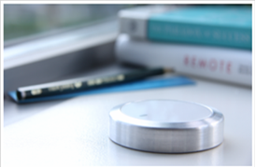

Kompyuter sichqonchasi o'rnini bosadigan yangi qurilma yaratildi va Flow deb nomlandi. deya xabar bermoqda Engadget

Silindr shaklidagi. joyidan qozg'almaydigan maniputyator xokkey shaybasidan sal kichikroq hajmga ega diametri 70. balandligi 15 millimetrga teng FloWning gardishi aylanadi. Ustki yuzasi sensorli smartfon kabi barmoq tektazilishi yoki bosilishini farqlaydi

Manipulyatordagi yoruglik datchigi va infraqizil sensorlar uni barmoqni tekkizmasdan ham turib boshqarish imkonini beradi

Qunilma kompyuterga Bluetooth orqali ulanadi unga joylangan akkumulyator zaryadi tort oyga yetadi

Ayni paytda Flow OS X txlan ishlay oladi, biroq tez orada u IOS. Android va Windows ga ham mosashtiriladi

Loyiha haqidagi ma'lumot indexogo kraudfanding saytiga joylashtinigan.

Yangi Drobo Mini Qattiq Xotira SSD va Flesh Xotiralar bilan...

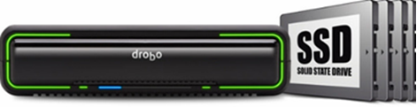

Ma'lumotlarni saqlash ombori bo'lmish fleshkalar oilasiga ixcham, qattiq va turli sig'imdagi o'lchamlarni o'zida mujjassam etgan "Drobo Mini"so'ngi avlodi qo'shilganini oxirgi xabarlar ko'rsatadi (Connected Data). 0'zining hatto mayda detallarni ham saqlab qolish imkoniytini yaratish bilan tanilgan kompaniya "Drobo Mini" ni birinchi marta 2012 yilda taqdim qilishni boshlagan.

Printer

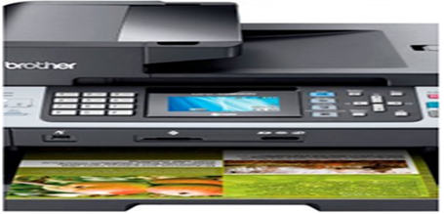

Uning ustunligi faqat rejmda yuqori sifat donadorlik hisobda va bir qancha detal aniq hsobida. Bundan tashqari o’rta rejmdagi ruxsat etilmagan chizmalardan holi. Butunlay tenglik kichkina bir donada eng katta ijobiy tomoni shundan iborat. Tezlik jihati printer o'rtacha 15%ga D50 model tezroq ishlaydi Oq-qora rangni hisobga olmaganda. Xuddi shu joyda u boshqalaridan ancha orqada. KamchlWan: bunday aniqlikdagi pechat uchun qurima B50 apparatiga murojaat qaratishga majbur. Va HP Oeskjet 3650 juda qattiq qotrilgan. Bu esa pechat vaqdda изоброжение chiqarigan ishi foydabnuvchm lol qoldradi. Oddiy uydagi printer uchun bu narx ancha yuqori va resurs standart tur kartntfitar ya'ni malum darajada kichik.

43 Tb/sek.: yagona optik tola orqali ma’lumotlar uzatishdagi rekord yangilandi

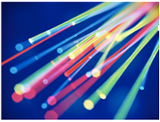

Texnika universitetining tadqiqot guruhi yagona optik tola orqali ma`lumotlar uzatishi sekundiga 43 terabitga yetkazdi Bu sekundiga 5.4 terabayt yoki 5375 gigabayt axborot deganidir

Bir terabayt sig`imga ega zamonaviy kompyuter qattiq diskidagi axborot sekundiga beshdan bir ulushida 1 gigabaytii videofayl esa 0.2 millisekundda ko'chiradi. Aytib o`tish joizki, aynan ushbu tadqiqot guruhi 2009- yilda yagona optik tola orqali ma`lumotlar jo`natishda sekundiga bir terabit teziigiga erishgandi

2.3. Web sahifa yaratishda foydalanilgan dasturiy vositalar imkoniyatlari.

Microsoft FrontPage programmasi bilan tanishishni boshlar ekanmiz uning e’tiborga loyiq tomonlarini aytib atishimiz kerak baladi.
Bunday tomonlaridan biri uning fayllarni .htm va .html fayllari qilib yaratishidir. Buning yaxshi tomoni shundaki, xozirgi kunda internet rivojlanib kelmoqda va internetdagi щamma fayllar kengaytmasi Microsoft FrontPage programmasining щosil qiladigan kengaytmalarining aynan azidir. Microsoft FrontPage programmasidan foydalanib biz internet tarmo\i uchun yangi saydlar va provayderlar yaratishimiz mumkin va bu Microsoft FrontPage programmasining eng maqsadga muvofiq tomonlaridan biridir.
Microsoft FrontPage programmasini ochish uchun «Rabochiy stol»da joydashgan «Pusk» tugmachasidan foydalanamiz. «Pusk» tugmachasi bosganimizdan sыng «Programmы» bыlimiga kelamiz va u yerda joylashgan Microsoft FrontPage sыzini ustiga kelib tugmachani ыng tomonini bosamiz.
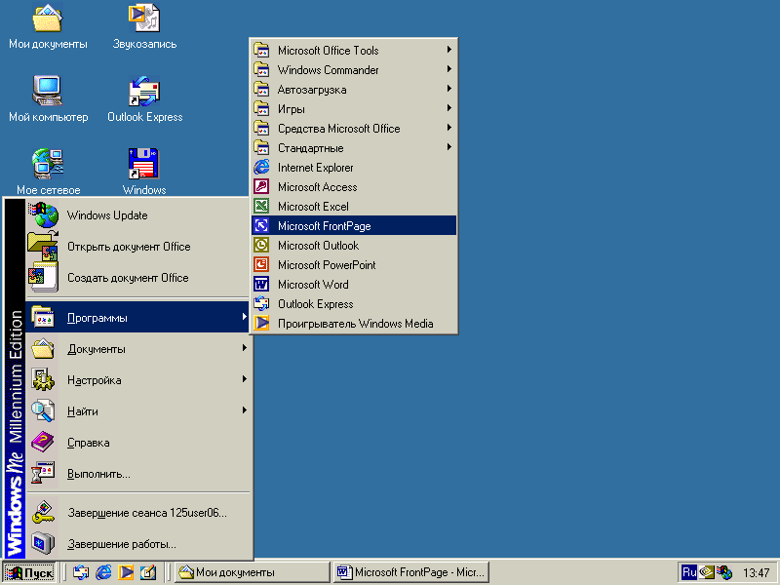

Jadvallar tashkil kilish.
Xozirgi kunda jadvallar Web-saxifadagi ma’lumotni tashkil etishning eng kulay vositalaridan biridir; bu sifatda barcha Web- dizaynerlar tomonidan keng ishlatiladi. Kup xollarda jadvallar matnni foomatlash va grafik tasvirlarni joylashtirish masalasini yengillashtiradi; bundan tashkari, jadvallar yordamida turli brauzerlarda saxifangizni namoyishi bir xil kurinishga keltirish mumkin, chunki kup brauzerlarda jadvallar bilan ishlash bir xil usulda amalga oshiriladi

Agar siz Frontpage muxarririda Word xujjatini ochsangiz, u xolda ushbu xujjatda joylashgan jadvallar HTML formatiga utkaziladi va ular bilan muxarrirning uzida ishlash mumkin.
Frontpage jadvallari tuzilishiga kura Word jadvallariga juda uxshashdir va ular ustidagi barcha amallar xuddi Word da ishlagan kabi bajarishingiz mumkin. Ular matn, grafika, fon tasvirlari, forma, Frontpage komponentlari va boshk. joylashgan yacheykalardan iborat. Bu yacheykalarda xattoki boshka jadvallar xam joylashtirilishi mumkin. Agar sizga tayer jadvalni yacheykasi razmerini uzgartirish, yangi kator kushish yoki uchirish kerak bulsa, u xolda Frontpage muxarririda bu amallarni xech kanday muammosiz bajarishingiz mumkin. Jadvallarni yaratish vaktida siz uning yacheykalari balandligi va kengligi kabi kursatkichlari xakida kaygurmasangiz xam buladi- ma’lumot kushilgani sari razmerlar avtomatik ravishda uzgarib boradi.
Freymlar (frames) — bu Web- saxifadagi turtburchak soxalardir. Bu soxalarda boshka saxifa yoki rasmlar namoyish etilishi mumkin. Frontpage da freymlar yaratish uchun bir necha shablonlar mavjud.
Freymlarni kullash
Freymlarni turlicha ishlatish mumkin. Freymlar saxifani bir kismi uzgarmadan koladigan boshka kismi esa doimo uzgarib turadigan xujjatlarda kerak buladi. Freymlarning eng kup ishlatiladigan kurinishi bu masalan, saxifani yukori kismida kompaniya logotipi, boshka kismida esa navigatsiya panellari va saytning ma’lumot kismi joylashgan buladi.
Freymlar kullashning yana bir kup uchraydigan misoli bu maxsulot ruyxatlaridir: ruyxatni uzi saxifani chap freymida joylashtiriladi, ung tomondagi freymda esa tugishli maxsulot xakida ma’lumot joylashtiriladi. CHap freymdagi ma’lumot doimo uzgarmasdan koladi, chunki maxsulot ruyxati ekranda doim turish kerak, ung freymdagi saxifalar esa kaysi maxsulo tanlanishiga karab uzgarib boradi. Saxifaning chap tomonidagi xar bir ssыlkani target freym bilan ulashingiz mumkin. Bizning xolda bu ung freymdir. Agar foydalanuvchi chap tomondagi ssыlkani bosganda ung tomondagi freymda tegishli ma’lumotga ega saxifa ochiladi.
Kuyidagi rasmga karang. Bu rasmda RoasterNET kompaniyasi sayti tasvirlangan, unda chap freymda yil oylari ruyxati kedtirilgan va xar bir oynada tegishli oyga boglak bulgan saxifa ung freymga chikariladi. Saxifa uch freymdan iborat va Frontpage muxarriridagi kurinishi kuyidagi rasmda tasvirlangan.
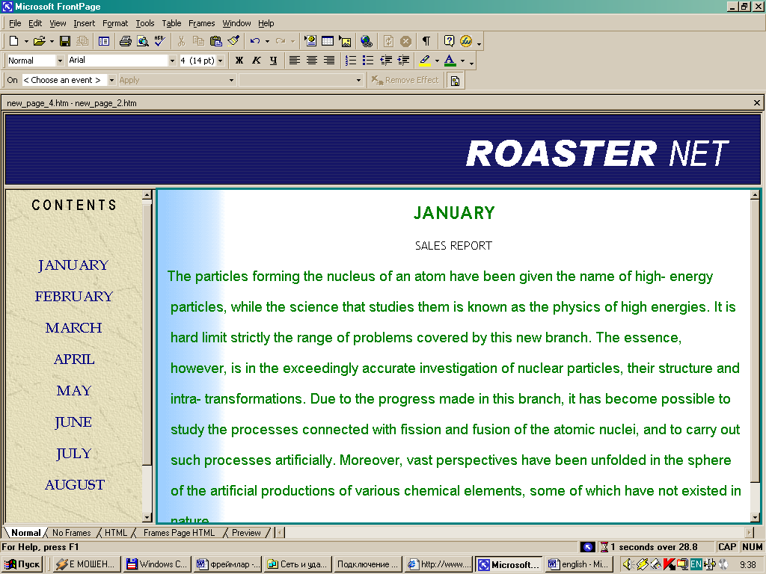
Rasmdan kurinib turibdiki saxifa uch bulimga bulingan. Bu uchta saxifa biri-biridan bordyurlar bilan ajratilgan. Saxifangizni muxarrirda kanday kurinsa brauzerda xam xuddi shunday kurinishda buladi.
Freymsetlar
Freymset (frameset) – bu freymli saxifani tashkil etuvchilari xakidagi ma’lumotni uz ichiga olgan aloxida saxifadir. Bu ma’lumotlar serverga tegishli fayllarni brauzerga yuklash xakidagi ma’lumotlardir. Oldingi misolda siz bir vaktni uzida uchta saxifani kurdingiz; ularga yana bir saxifa freymsetni kushinig va natijada bunday konstruktsiyani namoyish etish uchun saxifalar soni turttaga yetadi. Bu esa kuyidagini bildiradi:
bunday saxifani namoyish etish uchun brauzer serverga turt marotaba murojaat etishi kerak buladi. SHuning uchun freymlar ishaltishda mikdorni bilish kerak va iloji boricha saxifangizja freymlarni kamrok ishlating.
Frontpage muxarriri freymset kismlarini barchasini bir saxifada kursatadi. SHunday kilib, muxarrirda freymli saxifalarni WYSIWYG rejimida yaratish, kurish va taxrirlash imkoni mavjud, bu ularni yaratish ishlarini yengillashtiradi- chunki aks xolda xar bir saxifa ustida aloxida ishlashga va natijani fakat brauzerga yuklab kurish kerak bular edi.
Freymlar bilan ishlash
Siz shablonlar yordamida freymlar yaratish vaktida, Frontpage avtomatik ravishda aloxida saxifalar va freymsetlarni yaratadi va barcha freymlarni muxarrirda namoyon etadi.
Freymli saxifani urnatilishi
Frontpage muxarririda freymli saxifani yaratishni boshlaganingizda, ularni tashkil etuvchilari xali anik bulmaydi.
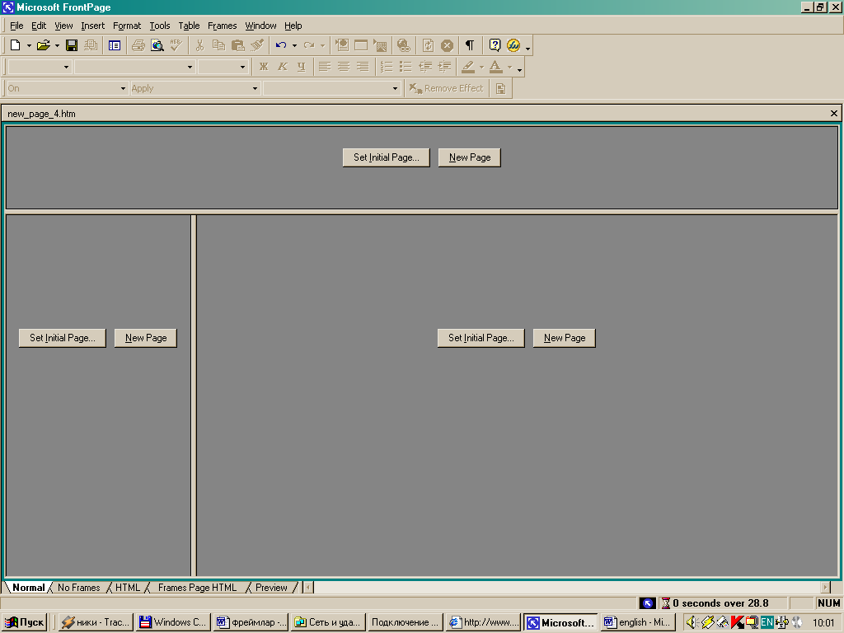

Saxifani yaratishni boshlashdan avval siz tanlovni amalga oshirishingiz kerak.
- Set Initial Page (Boshlangich saxifani urnatish). Boshlangich saxifa (initial page) — bu freymni ochilganda namoyon buladigan saxifadir. Bu tugmachani bosib siz Create Hyperlink (Giperishora yaratish) dialog oynasiga utasiz. Sungra siz yangi saxifani yaratib va giperishorani ushbu saxifaga yoki saytni boshka biror-bir saxifasiga ulashingiz mumkin
- New Page (Yangi saxifa). Bu tugmacha bosilganda, freymga yangi saxifa yuklanadi. Bu Normal shabloni buyicha yaratilgan oddiy saxifadir.
2. Insert menyusida Image ni tanlang. Agar bu vaktda Provodnik ishga tushirilgan bulsa siz Image dialog oynasini kurasiz.
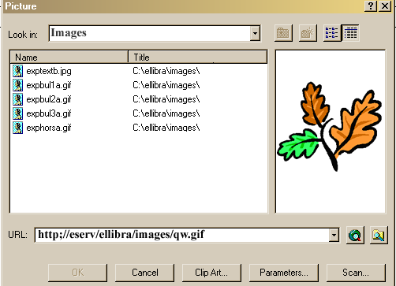
Bu yerda siz ochik saytdagi ixtiyoriy faylni tanlashingiz, shuningdek papkalar tarkibini kurish mumkin. Biror-bir fayl tanlanganda u dialog oynasining ung kismida kurinadi. Agar sizna faylning URL adresi ma’lum bulsa siz uni matn maydoniga bevosita kiritishingiz mumkin; bundan tashkari tasvirni brauzer yordamida tanlash xam mumkin- buning uchun URL matn maydonini ung tomonida joylashgan Use your Web Browser to select a page or file tugmachasini bosing. Va nixoyat kompьyuteringizda joylashgan faylni Select a file on your computer tugmachasini bosib tanlashingiz mumkin, ьu xoolda yukorida aytib utilgan Select File dialog oynasi paydo buladi.
Tasvirlarni saklash
Saxifadp joylashtirilgan tasvirlar HTML faylida saklanmaydi;
Ular GIF yoki JPEG formatidagi aloxida fayl sifatida yoziladi, HTML kodida esa fakat ularga iщoralar yoziladi. Tasvirlarni saklash jarayoni saklash vaktidagi Provodnik xolatiga boglik.
Provodniksiz ishlash
Agar siz Provodniksiz ishlasangiz, u xolda Frontpage tasvirlarni saklash borasida umuman savol bermaydi va ularni avvalgi joylashgan yuli buyicha va avvalgi nomlari ostida saklab kuyadi. SHu bilan birga esdan chikarmangki, tasvirlarni keyingi namoyishi uchun Fronpage ushbu tasvirlarga dostupga ega bulishi kerak, ya’ni bu rejimda saxifaga tasvirlarni avval kompьyuteringizda saklab olmasdan disketa yoki Internetdan kuyish maksadga muvofik emasdir.
Provodnik bilan ishlash
Agar Muxarrir bilan ishlash vaktingizda Provodnik ochik tursa va saxifaga tasvirlarni boshka joydan joylashtirsangiz, u xolda saklash vaktida tasvirlarni saklash taklif etiladi. Buning uchun Save Embedded Files dialog oynasi ishlatiladi
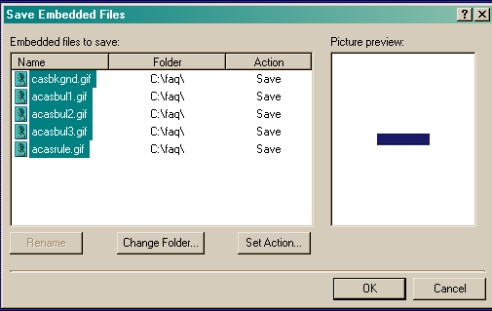
Oynaning chap tomonida siz saklash uchun fayllar ruyxatini kurasiz. Ruyxatda faylar nomi, joylashuvi va saklash shakli keltiriladi. Ushbu ruyxatdagi biror-bir fayl tanlanganda Image Preview oynasida ushbu faylning tarkibini miniatyur shaklidagi tasvirini kurasiz. Tegishli tugmachalardan foydalanib siz faylni nomini uzgartirishingiz (Rename tugmachasi), boshka joyda saklash (Change Folder), shuningdek saklash usuli (Set Action) ni uzgartirishingiz mumkin.
Tasvirlar kollektsiyasi
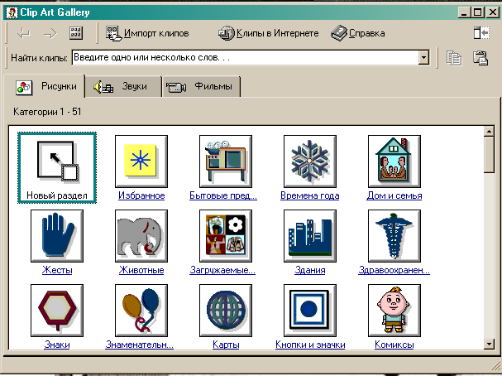
Frontpage juda katta tasvirlar kollektsiyasi (Clip Art)ga ega, bundan tashkari u Microsoft Office ning tasvirlar kutubxonasidagi rasmlarni ishlatishi mumkin. Tasvirlar kollektsiyasini ishlatish uchun Image dialog oynasining Clip Art tugmachasini bosing yoki Insert ienyusining Clipart buyrugidan foydalaning. Bu ikki usulda xam Microsoft Clip Gallery dialog oynasi ochiladi.
Oynaning yukori kismidagi Clip Art (Illyustratsiyalar), Pictures (Tasvir), Sounds (Tovushlar) yoki Video (Video) menyularning birini tanlang. Kerakli tasvirni topib uni Image Preview oynasida tanlang va Insert tugmachasini bosing. Agar siz videoroliklar yoki tovushlarni kurib chikayotgan bulsangiz, ularni ishlatish uchun Play tugmachasini bosing.

2.4. Web sahifani yaratish ketma-ketligi.
Web sahifani yaratishni boshlar ekanmiz “ пуск” tugmasini bosamiz va “ все программы” bo’limiga kirib va u yerdan “Microsoft Office”
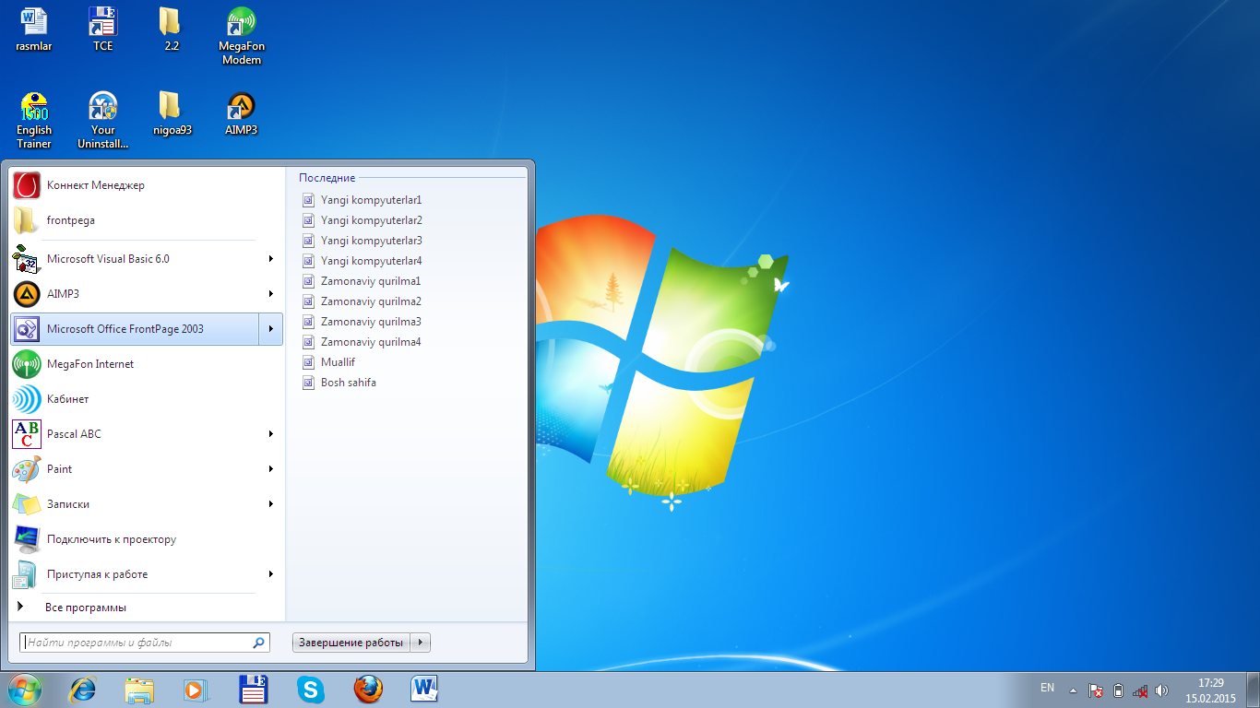
Bo’limini tanlaymiz. Keyin oynada hosil bo’lgan “ Microsoft FrontPage2003” amaliy dasturni ishga tushiramiz. Keyin rasmda turgan
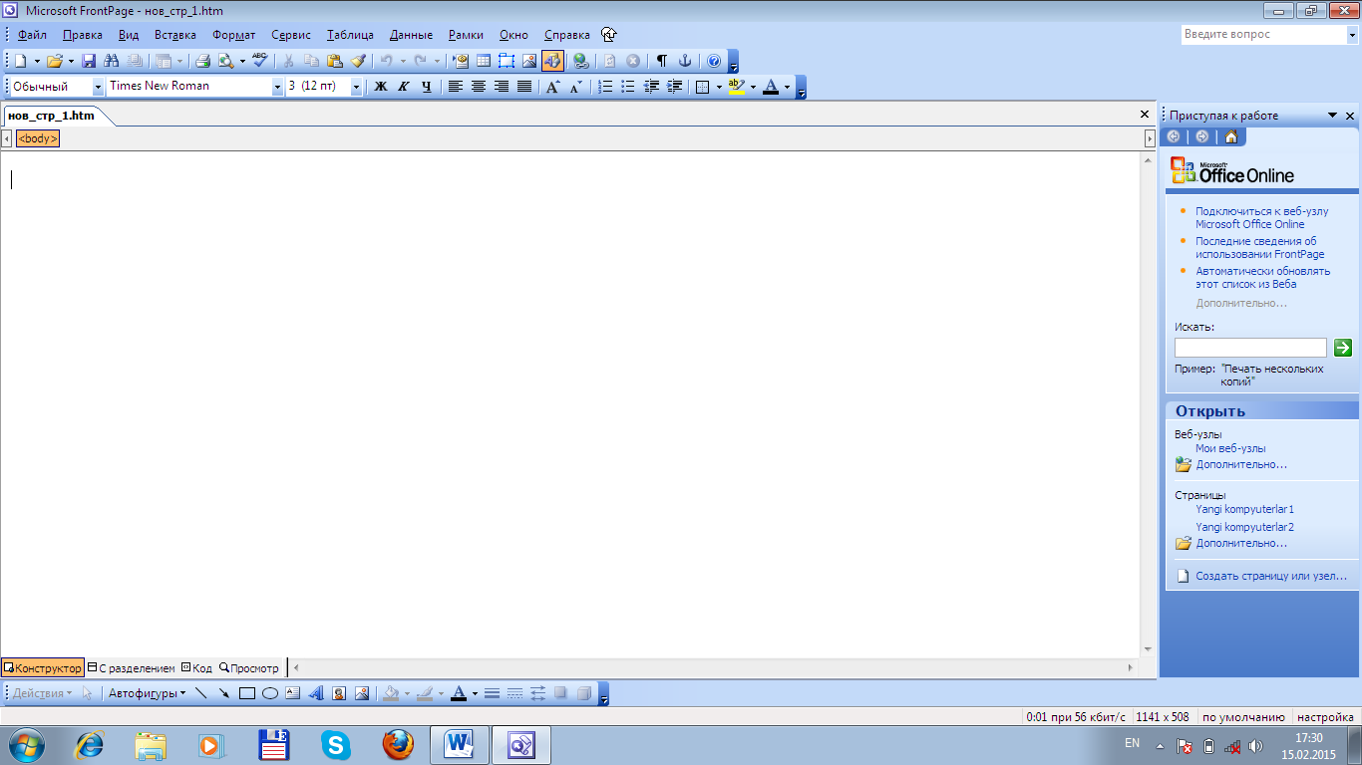
Oyna hosil bo’ladi. Men o’z web sahifamni yaratishda web shablonlardan foydalandim. Buning uchun “Fayl” menyusidan “откыть” bo’limini tanlaymiz yoki Ctrl+O tugmasini bosamiz va quyidagi oyna paydo bo’ladi. Kerakli ma’lumotlar va shablonlarni o’zimizga maqul
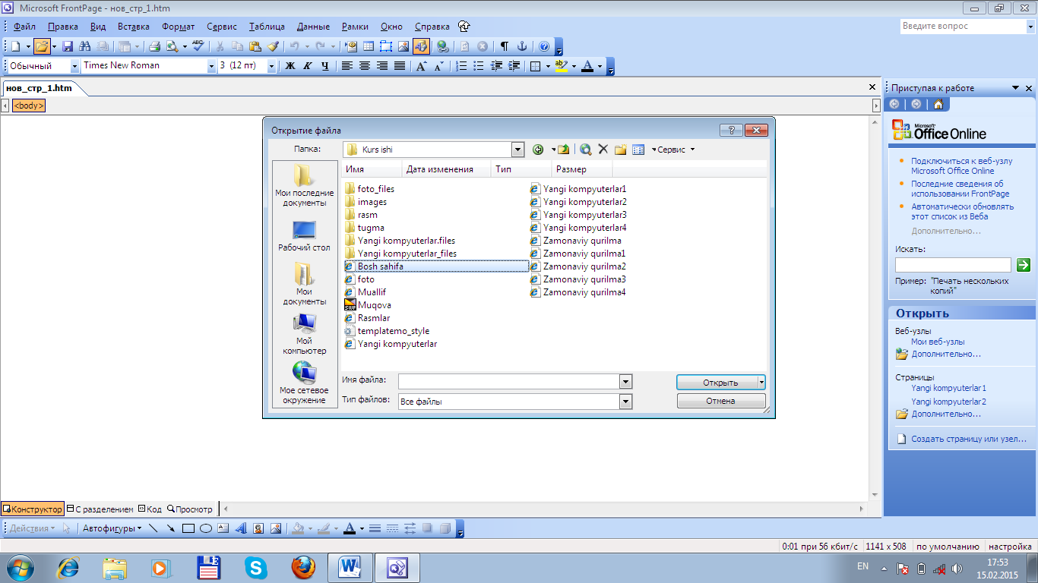
Bo’lgan nomida papka ochib unga kerakli ma’lumotlar va shablonni tanlaymiz. Buni ishdan oldin bajaramiz va u yerdan web shablonni indexsini Microsoft FrontPagega chaqirib olamiz va
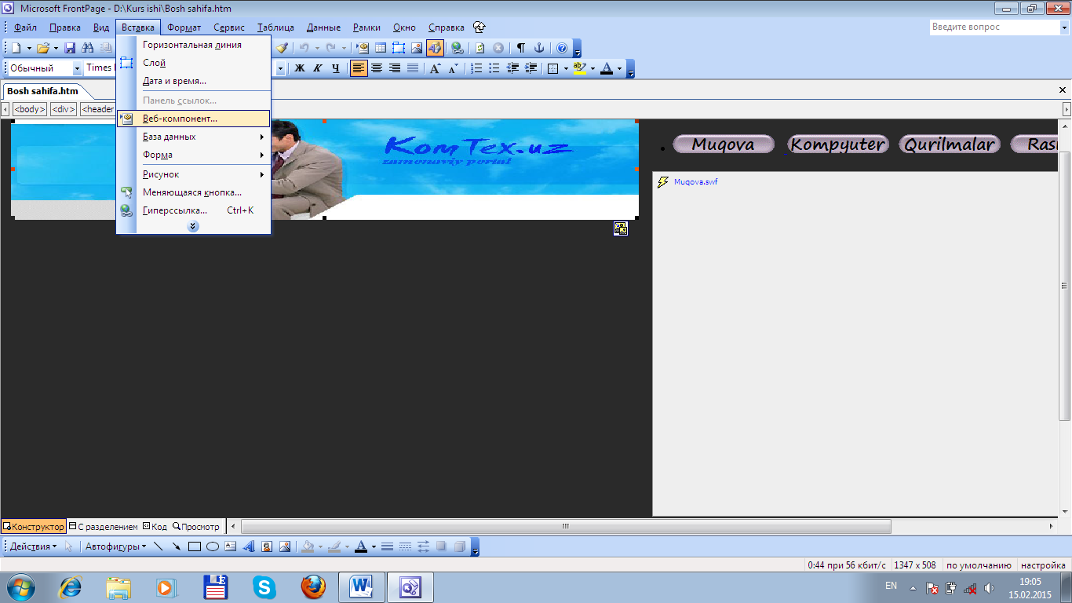
Yuqoridagi oyna paydo bo’ladi. Unga o’zimiz hohlagancha o’zgartirishlar kiritishimiz mumkin. Buning uchun “ вставка” menyusidan “ веб-компонент” bo’limiga o’tamiz va u yerdan
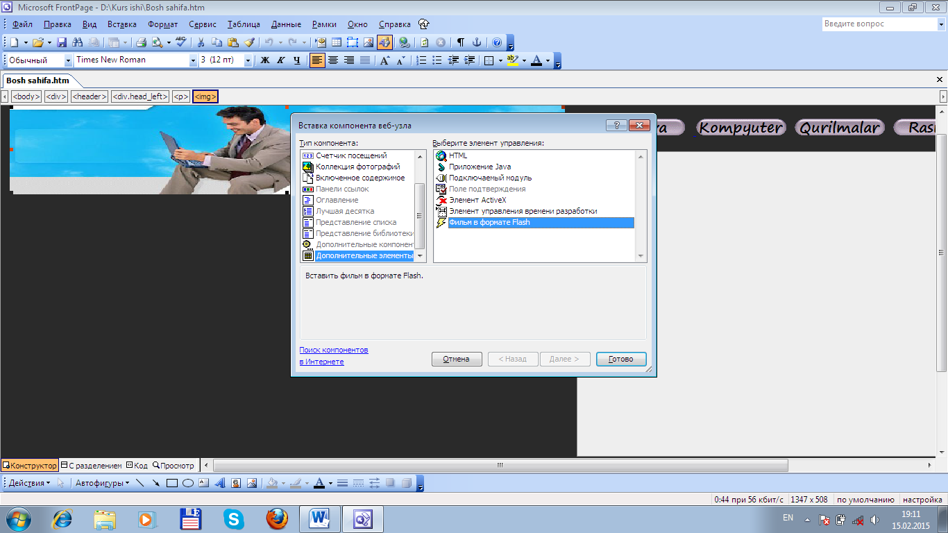
“Дополнительные элементы”ni tanlaymiz. So’ngra quyidaa ko’rinib turgan oynaning o’ng tomonidan “Фильм в формате Flash ” bo’limini tanlaymiz. Bu orqali web sahifamiz uchun rasmlar yoki SWFText, Aleo 3d Flash Slideshow dayaratgan turli xil animatsiyalarni
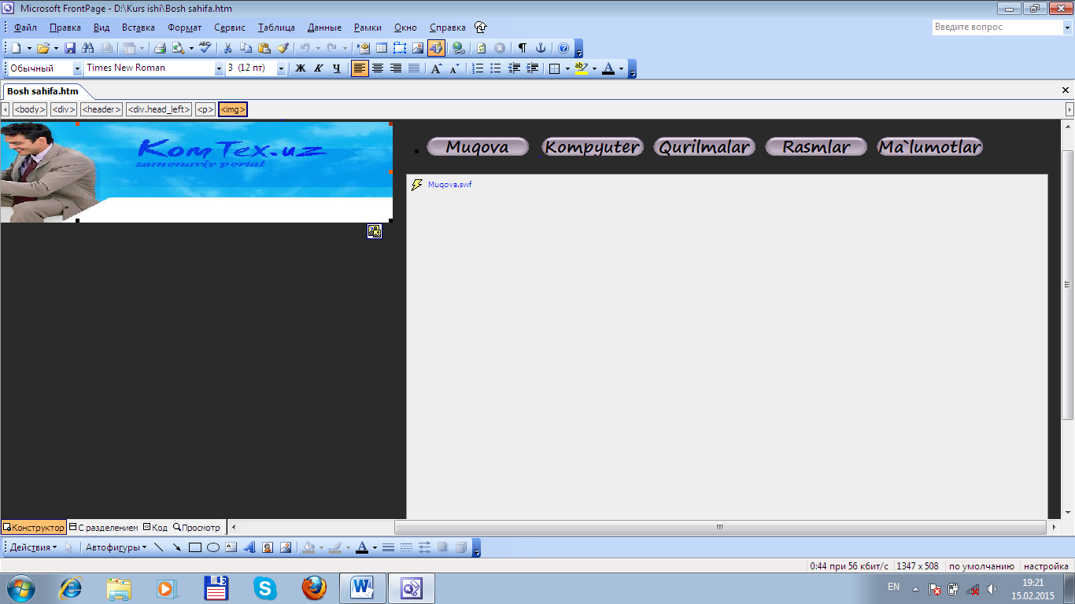
Qo’yishimiz mumkin. Bunga misol sifatida quyidagi oynada kompyuter texnologiyalariga oid rasmlarni ko’rishimiz mumkin. Web sahifam bugungi kundagi kompyuter texnologiyalari. Shuning uchun
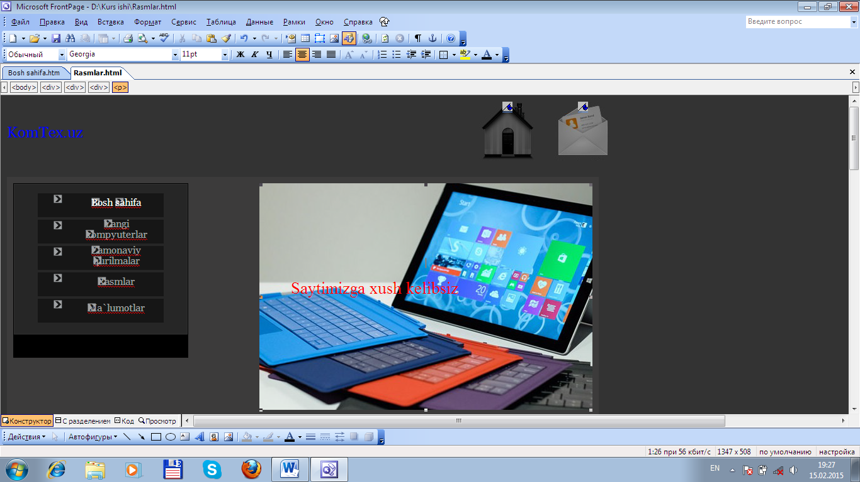
Ularga oid ma’lumotlarni ham keltirib o’tishimiz lozim. Yuqoridagi rasmning chap tomonidagi biror bolimni tanlaymiz. Masalan yangi kompyuterlar tugmasini bosamiz. Endi oynada Gibrid, Transfor-
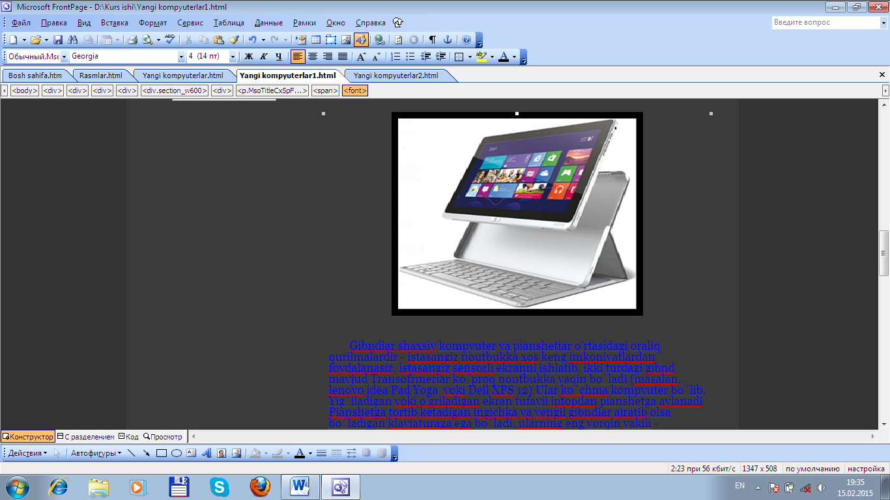
-mer va “ ikkisi birda” haqida rasm va pastki qismida u haqida yozma
ma’lumotlar keltirilgan.
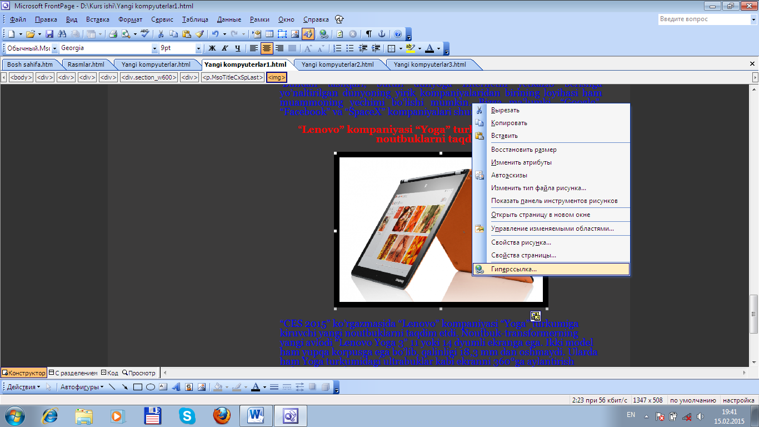
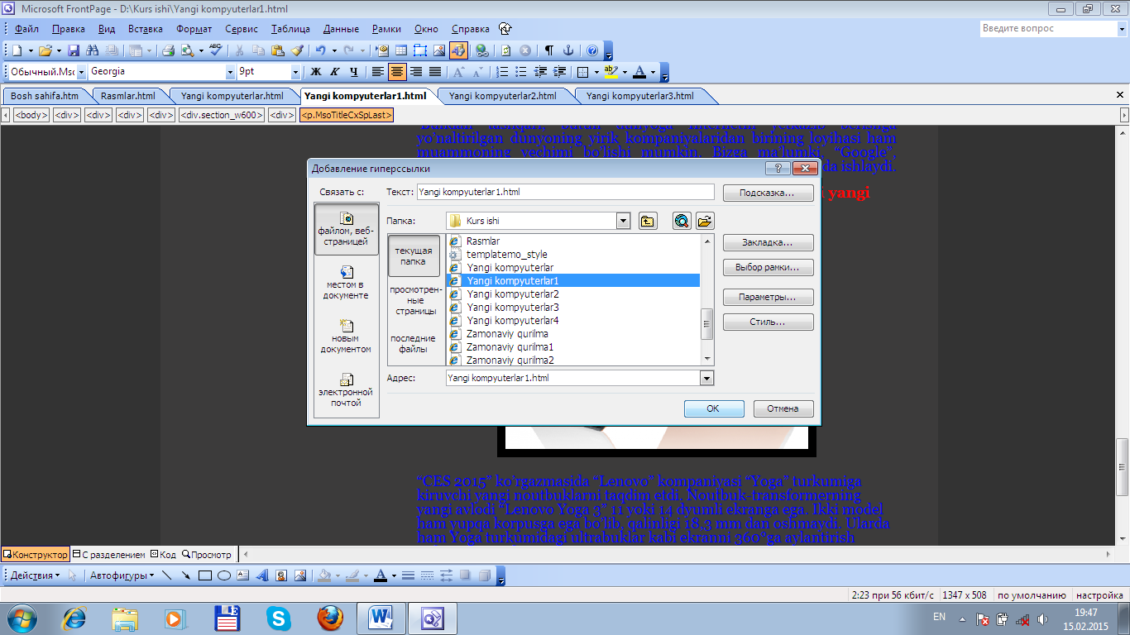
Ushbu oynada “Yoga” Lenovo kompayniyasiga tegishli noutbuk haqida ma’lumot keltirilgan. Shu oynaga belgilab sichqonchani o’ng tugmasinibosganimizdayuqoridagi oyna paydo bo’ladi. U yerdan “ Свойства гиперссылки” bo’limini tanlab bosh sahifa bilan bog’lab qo’yamiz.
Bosh sahifa tanlanadi, yuqoridagi oynaga qarang va “OK” tugmasini bosiladi.
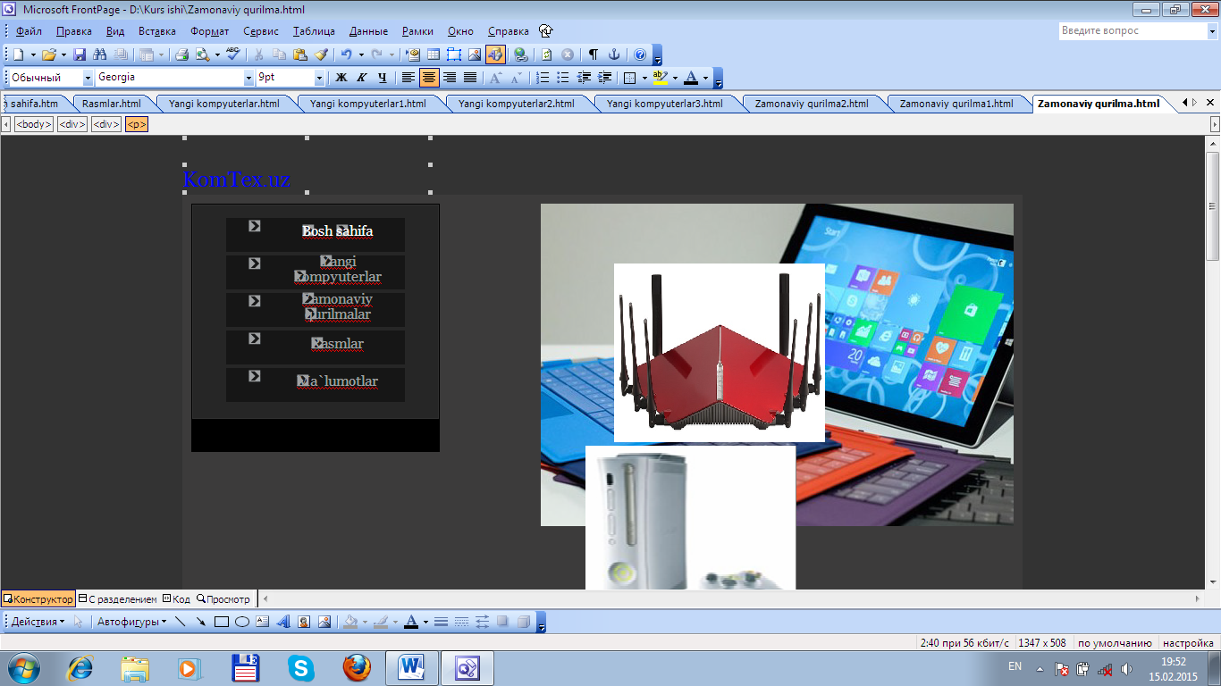
Shu tarzda keying rasmlar ham avvalgisi singari joylab va u haqidagi ma’lumotlarni yozamiz. Keyin ularni bir-birlari bilan bog’lab qo’yamiz. Yuqoridagi oynada zamonaviy qurilmalar rasmi ustida sichqonchani o’ng tugmasini bosamiz va u
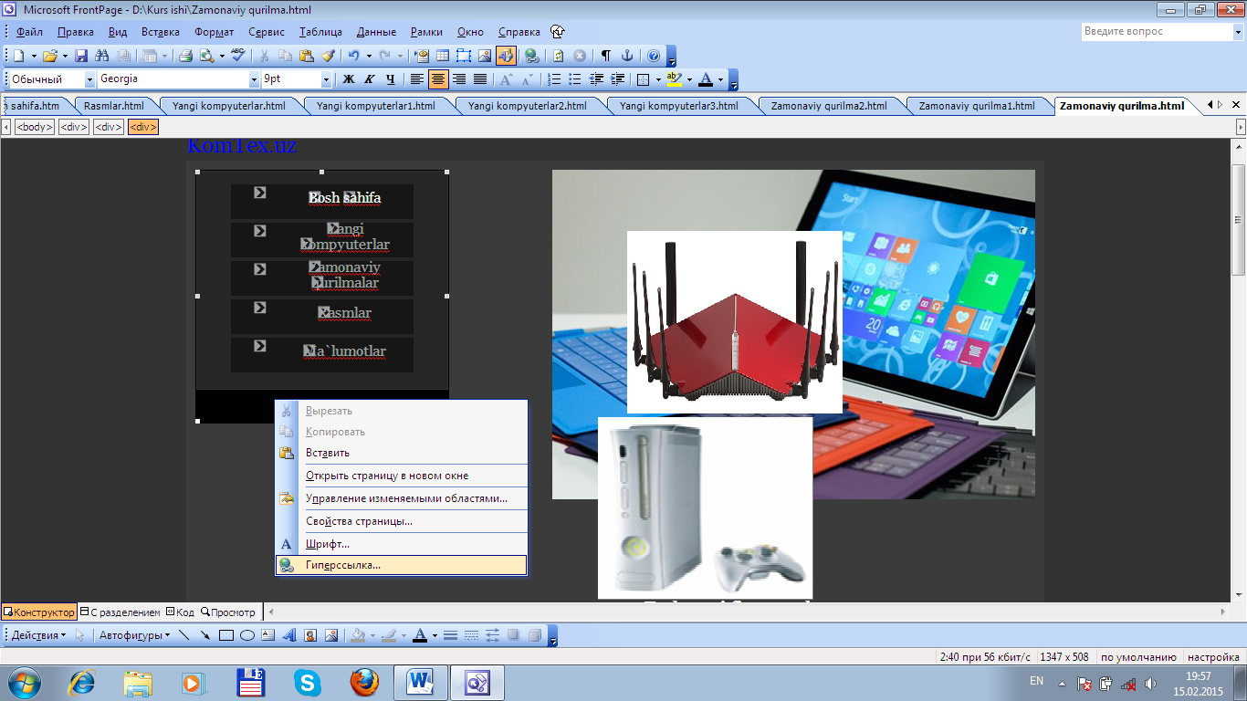
Yerdan “Свойства гиперссылки” bo’limini tanlab keying bo’limiga web sahifamizning indexsig bog’lab qo’yamiz. Keyin rasmlar ustiga sichqonchani olib kelib bosganimizda uning kattalashgan surati va u haqida ma’lumotlar paydo bo’ladi.

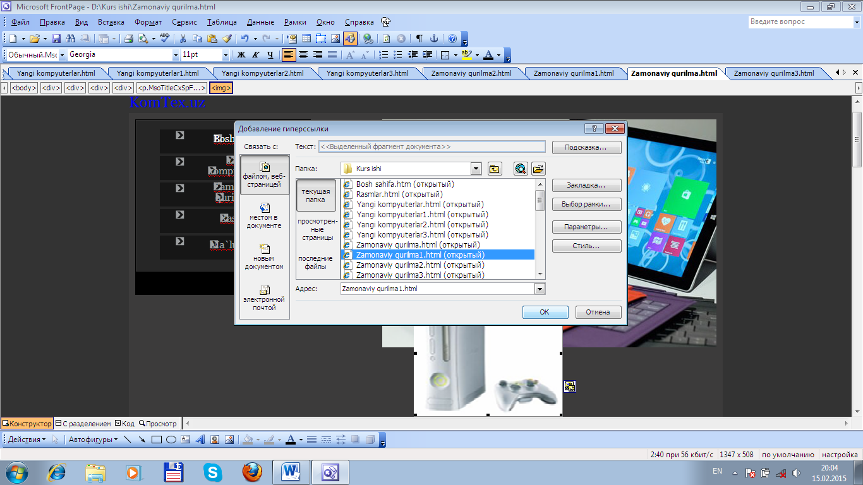
oynanig pastki qismida 1.2.3.. yugmalar joylashgan uni ustida sichqonchani bosganimizda keying rasmlarga o’tadi.

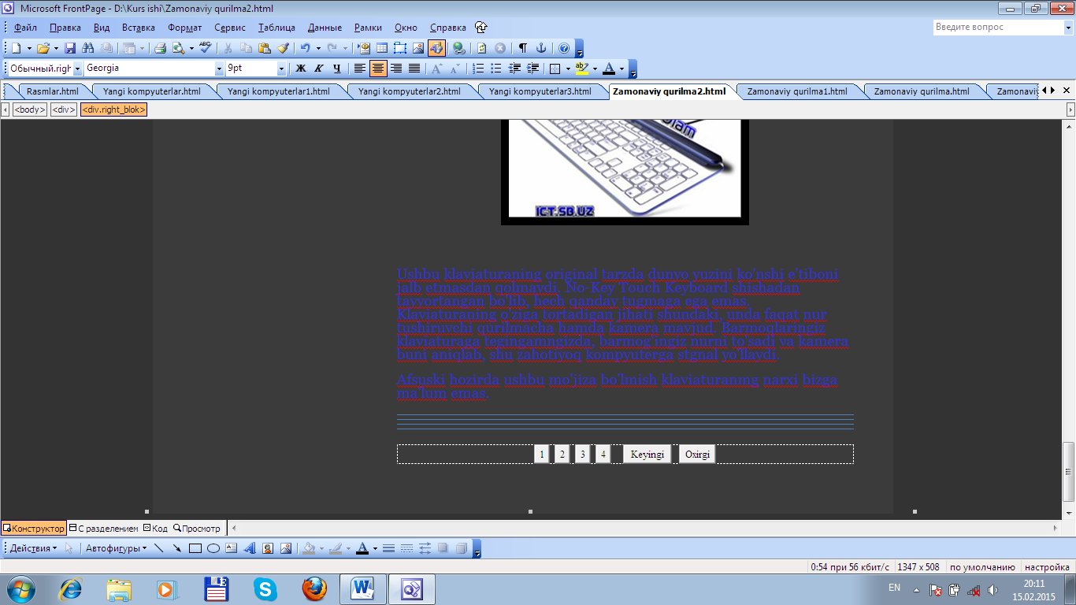

2.5 Yaratilgan web sahifadan foydalanish yo’riqnomasi.

Web sahifa yozilgan diskni kompyuterga sozlaymiz va kompyuter diskni o’qigach kurs ishi deb nomlangan papkani ochamiz.

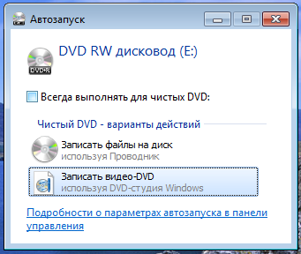

U yerdan bosh sahifa deb nomlangan html indexsini ishga tushiramiz. Keyin quyidagi oyna paydo bo’ladi
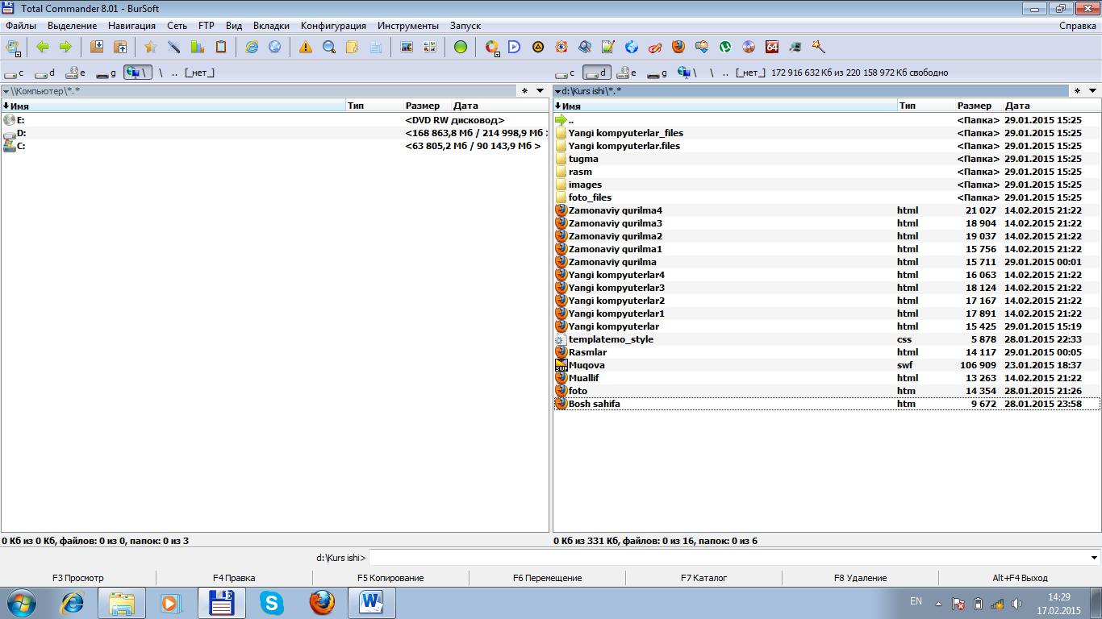
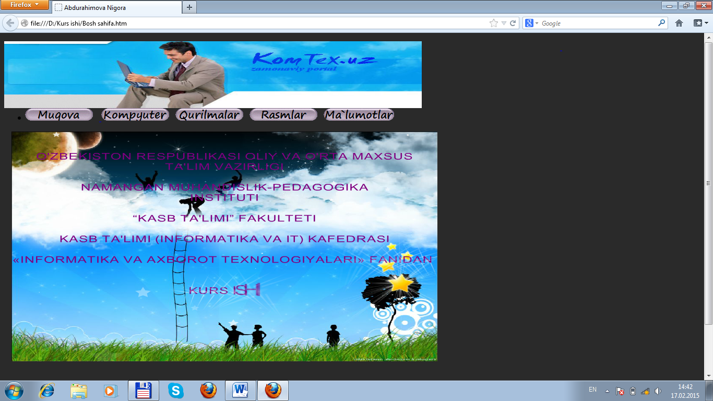
Ekranda ko’rinib turgan yaratilgan web sahifani bosh sahifasidir. Siz u yerda menyu orqali ma’lumotlar bilan tanishib chiqasihingiz mumkin.
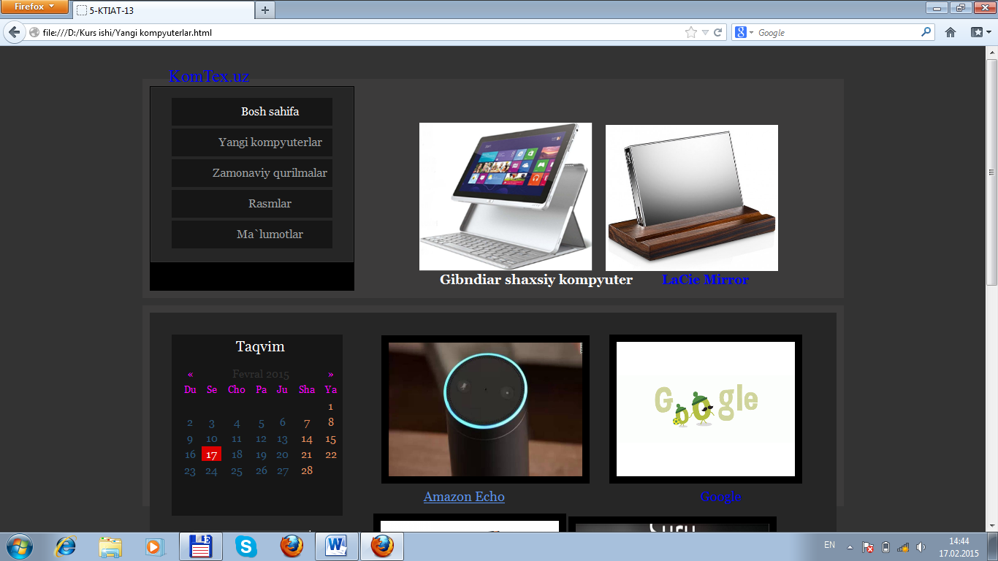
Muqova menyusida bu web sahifa kim tomonidan yaratilganini bilib olasiz. Keying menyularni bossangiz rasmda ko’rinib turgan holat paydo bo’ladi.
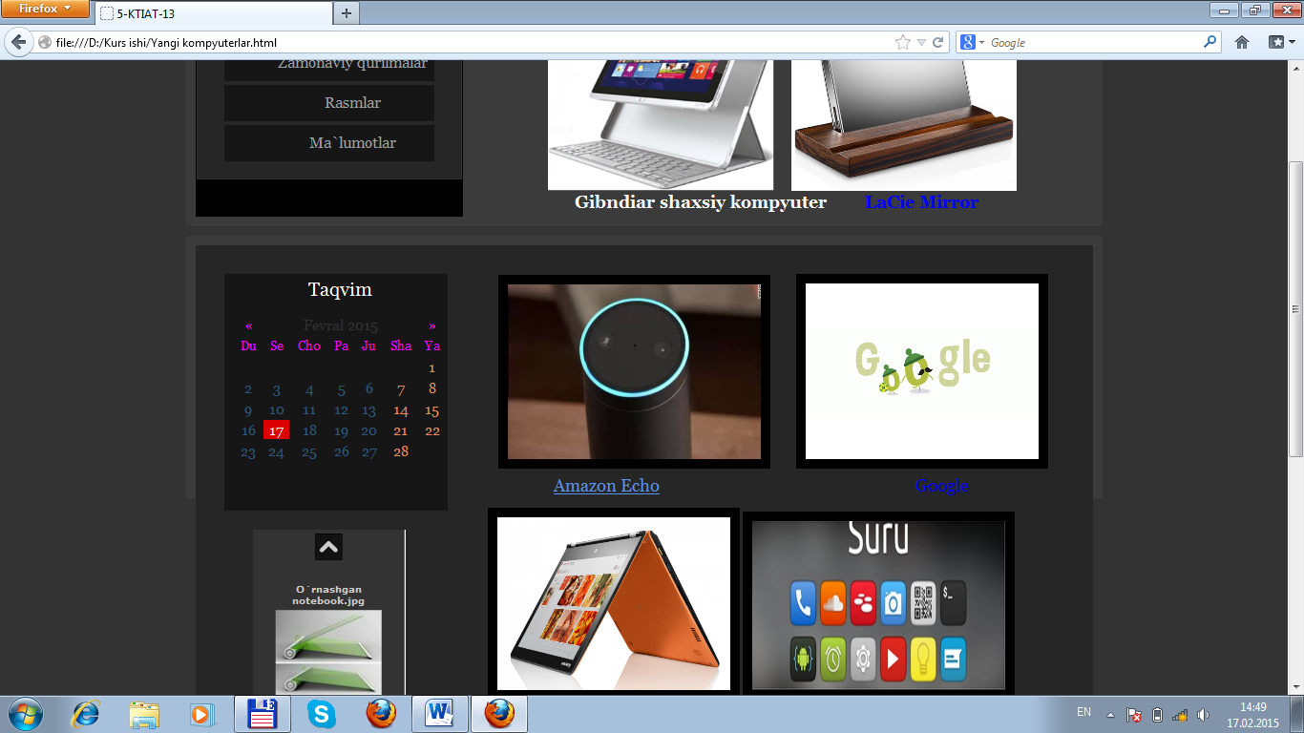
Bu rasmda yangi kompyuter texnologiyalari joylashtirilgan. Ular haqida ma’lumotga ega bo’lmoqchi bo’lsangiz rasm yozuvida sichqanchani bosing. Keying menyuni masalan zamonaviy qurilmalarni bossangiz
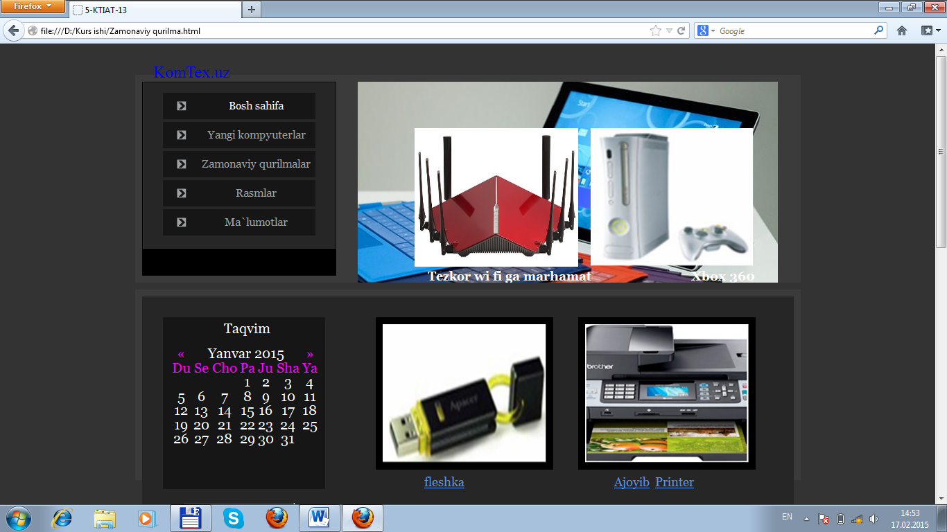
Ushbu rasmdagi qurilmalar paydo bo’ladi. Bu qurilmalar haqida bilmoqchi bo’lsangiz uning yozuvi ustida sichqonchani bosing. Keying rasmda esa rasmlar menyusi ochiq holatda
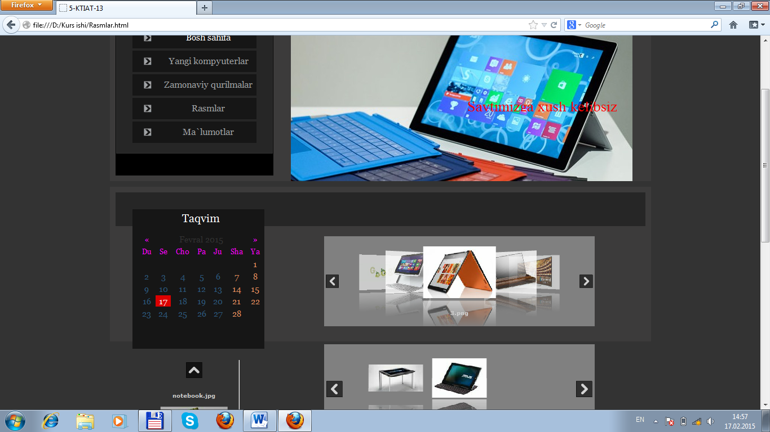
Bu yerda rasmlar aylanib turadi. Keyingi ma’lumotlar menyusini tanlasangiz keying rasmdagi
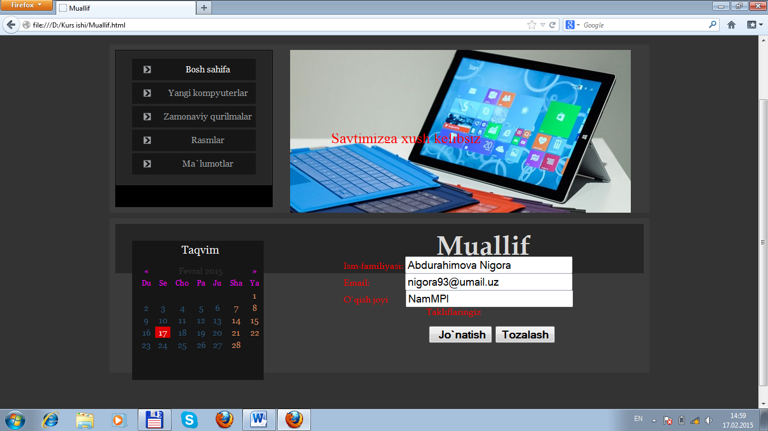
Muallif paydo bo’ladi. Bu web sahifa haqidagi fikringizni yozib shu yerda ko’rsatilgan electron pochtaga jo’natishingiz mumkin.
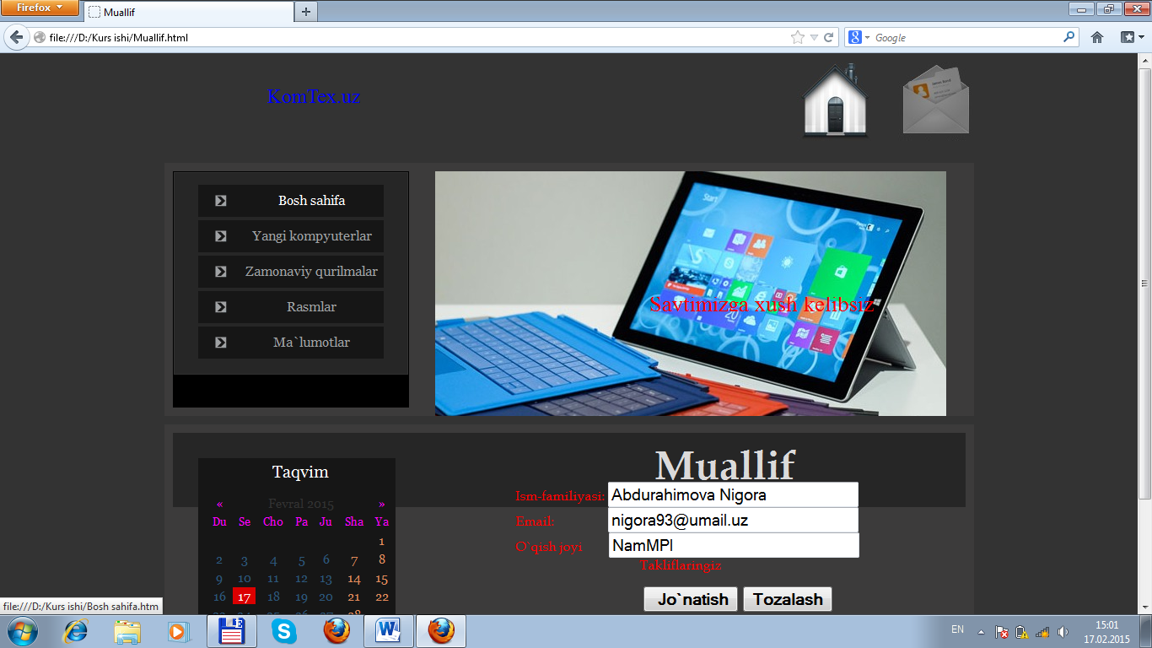
Agar siz bosh sahifaga qaytmoqchi bo’lsangiz uycha rasmiga murojaat qiling.

Xulosa

Men shuni xulosa qilib aytishim mumkinki kurs ishi yozish men uchun qiziqarli va foydali bo’ldi deb hisoblayman. Kurs ishi yozish orqali men 1- kursda o’tgan mavzularimni qayta o’rganib uni mustahkamlab oldim. Bundan tashqari men kurs ishi yozishda oz bo’lsaham hujjatlarni qay tarzda yozish va uni qanday tayyorlash haqida ma’lumotga ega bo’ldim. Kurs ishi mobaynida men informatika tarixi, Microsoft FrontPage daturi, Internet saytlari va yangi kompyuter texnologiyaslar bilan tanishib chiqdim. Bundan tashqari Dreamweaver dasturini ham oz bo’lsa ham o’rgandim. Mening web sahifam “ Bugungi kundagi kompyuter texnologiyalari” va bu haqida ma’lumotlarni ko’proq internet saytlaridan oldim. Men yaratgan web sahifadan kompyuter texnologiyalariga oid ma’lumotlarni olish mumkin. Bu web sahifani tayyorlash menga qiyinroq bo’ldi, chunki yangi kompyuter texnologiyalariga oid ma’lumotlarni topish bir oz qiyinroq bo’ldi. Kurs ishi yozish mobaynida mening bilimlarim yanada mustahkamlandi. Men tayyorlagan web sahifadan kompyuter texnologiyalariga qiziquvchilar va o’quvchilar, hamda yangilikka qiziquvchilar foydalanishlari mumkin.

Foydalanilgan adabiyotlar ro’yxati.

1.“Informatika” Boqiyev R. Yo’ldashev U.
Toshkent -2001
2. T.X.Xolmatov . N.T.Toyloqov . U. A.Nazorov “ Informatika”.
3. A. Hamidov “ Informatika”
2001-yil
4. A.A. Abduqodirov. A.G’.Xayitov. R.R.Shodiyev “ Axborot texnologiyalari”
Toshkent-2001yil
5. M. Aripov “ Internet va electron pochta asoslari”
Toshkent-2000 yil
6. A.R. Madraximov “ Internetdan foydalanish asoslari”
Toshkent-2000 yil

Foydalanilgan internet saytlari.

- Gov.uz – O’zbekiston Respublika hukumat portal.
- Edu.uz—Oliy va o’rta maxsus ta’lim vazirligi saytlari.
- Lex.uz-- O’zbekiston Respublikasi qonun hujjatlari.
- Soft.uz—Ko’plab dasturlarni yuklab olish uchun foydalaniladi.
- Mega soft.uz—dasturlar ro’yhati.
- www.ziyonet.uz.
- www.google.uz-- qidiruv tizimi.

